Office fordert Sie wiederholt zur Aktivierung auf einem neuen PC auf

*Office 2019 Office 2016 Office 2013* [*Mehr...*](javascript:)[*Weniger*](javascript:)

Wenn Sie eine Volumenlizenzversion von Office Standard oder Office Professional Plus auf einem neuen PC installieren, wird möglicherweise bei jedem Starten von Office ein Bildschirm **Los geht's** angezeigt. Dies kann geschehen, wenn Sie vor der Installation einer Volumenlizenzversion von Office die vorinstallierte Office-Version auf Ihrem neuen PC nicht deinstallieren.

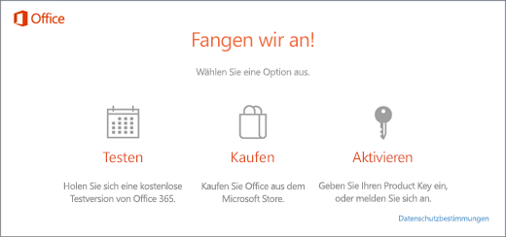

Damit die Aufforderungen zur Aktivierung nicht mehr angezeigt werden, stellen Sie sicher, dass Ihre Office-Version die Volumenlizenzierung verwendet, und aktualisieren Sie dann die Registrierung.

Überprüfen, ob Ihre Office-Version die Volumenlizenzierung verwendet

Volumenlizenzversionen von Office werden in der Regel von großen Organisationen verwendet. So können Sie überprüfen, ob Ihre Version von Office die Volumenlizenzierung verwendet:

1. Öffnen Sie ein Dokument in Word.
2. Klicken Sie auf **Datei > Konto**.
3. Vergleichen Sie Ihren Bildschirm mit diesem Screenshot, und achten Sie auf Folgendes:
   * Volumenlizenzversionen haben den Namen **Office Standard** oder **Office Professional Plus**.
   * Volumenlizenzversionen verfügen über einen Link **Product Key ändern**.

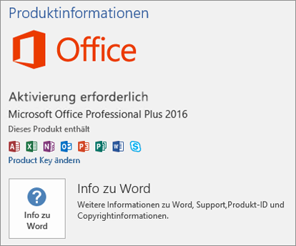

Wenn Schaltflächen mit den Bezeichnungen **Konto verwalten** oder **Updateoptionen** angezeigt werden, verwenden Sie keine Volumenlizenzversion von Office. Hilfe zur Aktivierung anderer Office-Versionen finden Sie unter [Aktivieren von Office](https://support.office.com/de-de/article/aktivieren-von-office-5bd38f38-db92-448b-a982-ad170b1e187e).

Aktualisieren der Registrierung zum Entfernen der Office 365-Aktivierungsaufforderung

**Wichtig:** Diese Aufgabe umfasst Schritte, die Sie darüber informieren, wie Sie die Registrierung ändern. Es können jedoch schwerwiegende Probleme auftreten, wenn Sie die Registrierung falsch ändern. Führen Sie deshalb diese Schritte unbedingt sorgfältig aus. Als zusätzlichen Schutz [sichern Sie die Registrierung](https://support.microsoft.com/help/322756), bevor Sie sie ändern. Dann können Sie die Registrierung im Falle eines Problems wiederherstellen.

1. Schließen Sie das Aktivierungsfenster und alle Office-Apps.
2. Klicken Sie mit der rechten Maustaste auf die Schaltfläche **Start** Windows-Schaltfläche "Start" in Windows 8 und Windows 10in der unteren linken Ecke des Bildschirms, und wählen Sie **Ausführen** aus.
3. Geben Sie **regedit** ein, und drücken Sie dann dieEINGABETASTE. Wenn Sie zum Öffnen des Registrierungs-Editors aufgefordert werden, wählen Sie **Ja** aus.
4. Navigieren Sie auf der linken Seite des Registrierungs-Editors unter **Computer** zum folgenden Schlüssel in der Registrierung:

**HKEY_LOCAL_MACHINE\SOFTWARE\Wow6432Node\Microsoft\Office\16.0\Common\OEM**

1. Klicken Sie mit der rechten Maustaste auf den Wert **OEM**, und klicken Sie auf **Datei > Exportieren**.
2. Speichern Sie den Schlüssel.
3. Nachdem Sie den Schlüssel gesichert haben, wählen Sie **Bearbeiten > Löschen** aus.
4. Wiederholen Sie die Schritte 3 bis 6 für den folgenden Schlüssel:

**HKEY_LOCAL_MACHINE\SOFTWARE\Microsoft\Office\16.0\Common\OEM**

1. Schließen Sie den Registrierungs-Editor, und starten Sie Office erneut.

<https://support.office.com/de-de/article/office-fordert-sie-wiederholt-zur-aktivierung-auf-einem-neuen-pc-auf-a9a6b05f-f6ce-4d1f-8d49-eb5007b64ba1>